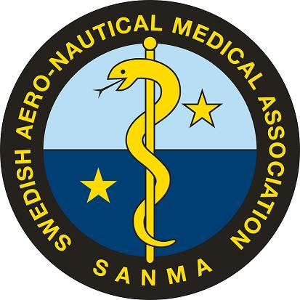

Angående Transportstyrelsens utbildningsdag hoppas vi att alla fått del av detta:
VÄLKOMNA TILL VÅRT ÅRLIGA LÄKARSEMINARIUM DEN 25 OKTOBER 2013 PÅ ARLANDA RADISSON BLUE.
NI SOM INTE ANMÄLT INTRESSE ÄNNU GÖR DET SÅ FORT SOM MÖJLIGT.
För att boka rum på Radisson ska ni använda kod 994827.
DAGENS SCHEMA
Vi startar dagen med förmiddagsfika kl 09.00-09.30.
09.30-11.30: Administration, regler och Empic
11.30-12.30: LUNCH
12.30-13.00: Presentation av vår nya sektionschef Håkan Bodvik
13.00-14.30: Normalt och patologiskt åldrande. Föreläsare: Vesna Jelic, KI
14.30-15.00: Eftermiddagsfika
15.00-16.00: Presentation av cog-screen
16.00-17.00: Sammanfattning och frågestund
OM NI HAR FRÅGOR SKICKA GÄRNA IN DESSA I FÖRVÄG.
Med vänlig hälsning
Anitha Frylertz
Handläggare sektionen för flygcertifikat
Telefon direkt: 010-495 36 54

